Интегрированный урок в начальных классах
Предмет: литературное чтение и изобразительное искусство
Класс: 1
Тип урока: интегрированный урок изучения новых знаний
Вид урока: урок с элементами практической работы исследовательского типа
Продолжительность интегрированного урока: 45 минут (продолжительность урока чтения – 20 минут, урока ИЗО – 25 минут)
 | Литературное чтение | Изобразительное искусство
Тема курса |  | Ты изображаешь, ты украшаешь и строишь.  Ты строишь.
Тема урока | «О братьях наших меньших.  С.Михалков. Трезор» | Постройка предметов (упаковок)
Цели: | Формирование понимания художественного образа как некоего целостного художественного впечатления, прививание интереса к художественной литературе и желания читать самостоятельно. | Развитие художественно-образного мышления через обеспечение усвоения учащимися особенностей работы дизайнера, развитие конструктивного изображения и навыков постройки вещи из бумаги, знакомство с предметами декоративно-прикладного искусства.  Начало выполнения первой части творческой работы, имеющей свое продолжение на втором уроке, т.к. на тему «Постройка предметов (упаковок)» отводится 2 часа учебного времени.
Задачи: | Обучающие:  учить читать текст целыми словами; Воспитывающие:  воспитывать уважение к нашим меньшим братьям, определять характер героя по его поступкам.  Развивающие:  Развитие аналитических навыков через исследовательскую деятельность. | Обучающие:  Знакомство с присутствием декоративно-прикладного искусства, как вида художественной деятельности в повседневной жизни.  Освоение выразительных свойств бумаги через конструирование и украшение.  Наблюдение за окружающей реальностью.  Воспитывающие:  Приобретение эмоционально ценностного чувственного опыта, выраженного в искусстве через собственное переживание – переживание художественного образа в форме художественных действий. Развитие эстетических чувств, доброжелательности, эмоционально-нравственной отзывчивости, понимания и сопереживания чувствам других людей.  Развивающие:  Освоение способов решения проблем творческого и поискового характера.  Осознанное стремление к освоению новых знаний и умений, к достижению более высоких и оригинальных творческих результатов
Планируемые результаты
Предметные: | Обучающийся в совместной деятельности с учителем получит возможность научиться:  - участвовать в диалоге при обсуждении прочитанного произведения,  - рассуждать на заданную тему,  - кратко характеризовать героев произведений,  - правильно строить ответы на поставленные вопросы,  - выделять особенности стихотворения (интонация, темп чтения, особенности речи)  - научиться читать целыми словами с элементами слогового чтения. | Сформированность первоначальных представлений о роли изобразительного искусства в жизни человека, его роли в духовно-нравственном развитии человека  Способность использовать в художественно-творческой деятельности различные художественные материалы и художественные техники  Овладение элементарными практическими умениями и навыками конструирования упаковки из бумаги, навыками изображения средствами аппликации.  Умение видеть проявления визуально-пространственных искусств в окружающей жизни: в доме, на улице, на выставке и т.д.  Знание вида художественной деятельности: конструктивной (дизайн), декоративной (прикладные виды искусства).
Личностные: | Развитие самостоятельности и личной ответственности за свои поступки на основе представлений о нравственных нормах общения. Внимательно относиться к переживаниям других людей и живого существа. | Умение сотрудничать с товарищами в процессе совместной деятельности,  Соотносить свою часть работы с общим замыслом  Умение обсуждать и анализировать собственную деятельность и работу одноклассников с позиций творческих задач данной темы, с точки зрения содержания и средств его выражения.
Метапредметные: | Регулятивные – в сотрудничестве с учителем определять последовательность изучения материала, формулировать и удерживать учебную задачу. Познавательные – группировать, классифицировать предметы, объекты на основе существенных признаков, использовать общие приёмы решения задач.  Коммуникативные – вступать в диалог, ставить вопросы, обращаться за помощью. | Умение планировать и грамотно осуществлять учебные действия в соответствии с поставленной задачей, находить варианты решения различных художественно творческих задач.
Вид контроля | Наблюдение за ответами обучающихся. | Просмотр готовых изделий, выполненных обучающимися.
Необходимые знания и умения к этому моменту | Учащиеся должны уметь читать текст целыми словами, уметь определять тему произведения, главную авторскую мысль. | Читать незнакомый текст словами, работать с ножницами с соблюдением правил по ТБ, работать с клейкой лентой и клеем с соблюдением правил по ТБ.
УМК: | Л.Ф. Климанова, В.Г. Горецкий, М.В. Голованова, Л.А. Виноградская, М.В, Бойкина  1 класс | Л.А. Неменская «Изобразительное искусство. Ты изображаешь, украшаешь, строишь» . 1 класс: учебник для общеобразовательных учреждений / Л.А. Неменская, под редакцией Б.М. Неменского, - М.: Просвещение, 2011  Рабочие программы, ФГОС «Изобразительное искусство» предметная линия учебников под редакцией Б.М. Неменского, 1-4 классы, М., Просвещение, 2011
Оборудование | Мультимедийный проектор, учебники литературного чтения 1-го класса, картонная избушка и мягкая игрушка Трезор (приложение 5) | Для учителя:  1) Кукла Петруша (авторская кукла учителя изобразительного искусства, кукла небольшого размера и ею удобно манипулировать, имитируя движения) (приложение 1).  2) Плакаты авторского исполнения «дизайнер Димыч», «Приглашение на выставку» (приложение 2)  3) Дизайнерские вещи декоративно-прикладного творчества: сумки-трансформеры, оригинальные настольные лампы, оригинальные декоративные металлические подставки для бутылок с подсолнечным маслом в виде фигурок рыбака, гармониста, велосипедистов (приложение 3)  4) мягкая игрушка полосатого кота Котофея (приложение 4)  5) сиреневый однотонный ситец (4м) для оформления выставочной зоны  6) бумажный конверт для письма к учащимся 1-го класса  7) бумажные и полиэтиленовые упаковочные пакеты  8) художественная работа в рамке в технике декупаж  9) небольшая избушка, выполненная из картонной коробки с собачкой Трезор, выглядывающего из окна (приложение 5)  10) указатель с надписью «деревня Рукоделкино. Пройти 3 метра» (приложение 6)  11) Учебник Л.А. Неменская Изобразительное искусство. Ты изображаешь, украшаешь, строишь» . 1 класс: учебник для общеобразовательных учреждений / Л.А. Неменская, под редакцией Б.М. Неменского, - М.: Просвещение, 2011  12) пакет с рисунком собачки, внутри которого книга В.А. Крутецкой «Правила хорошего поведения» СПб. Изд. Дом «Литература», 2009  13) Авторские стихи учителя (приложение 7)  14) наклейки с мордочками собак (по числу учащихся)  15) набор коробочек для объявления домашнего задания (приложение 8)  16) мультимедийный проектор  Для учащихся (по числу учащихся):  - наборы образцов бумаги разной фактуры для организации исследовательской работы, как вариант состоящей из 5 видов 10*10 см.  - заготовки из мягкой бумаги на тонкой полиэтиленовой основе в виде цилиндров без верхнего и нижнего оснований  - ножницы  - коробочки с индивидуальным набором: клейкая лента, клей-карандаш, отрезки тесьмы, вырезанные из цветной бумаги цветы, вырезанные из салфеток фигурки собачек, цветные картонки и заготовки для ручек  - учебник Неменская Л.А. Изобразительное искусство. Ты изображаешь, украшаешь, строишь». 1 класс: учебник для общеобразовательных учреждений / Л.А. Неменская, под редакцией Б.М. Неменского, - М.: Просвещение, 2011
Педагогические методы обучения и (или) воспитания, образовательные технологии, дидактические приемы | Активно используется игровой прием.  «Без игры нет, и не может быть полноценного умственного развития. Игра – это огромное светлое окно, через которое в духовный мир вливается живительный поток представлений, понятий об окружающем мире». Сухомлинский В.А.  Каждый урок литературного чтения - это особая встреча с автором произведения, о котором в данном случае пойдёт речь. Эта встреча должна быть незабываемой, неожиданной, интересной и полезной. Если мы хотим услышать мнение ребёнка об этой встрече, значит и нужно постараться её организовать. Для этого учителю понадобиться знать предметное содержание и уметь его преподнести так, чтобы ученики встали в позицию исследователей, захотели делать сами открытия. Важно не наполнить головы детей знаниями, большим количеством ненужной информации, важно создать такие условия на уроке, в которых ребёнок захочет исследовать литературный текст, станет собеседником, творцом, генератором новых идей, связанных с открытиями, которые дарит ему автор. Каждое самостоятельное открытие читателя становится для него чудом открытия мира, человеческих ценностей. Такие открытия: «Я САМ ЭТО ПОНЯЛ!» для ученика важнее любой лекции учителя, которую можно прослушать и уйти ни с чем.  Учитель, желающий работать ПО - ИНОМУ, старающийся пробудить в ребёнке его личностные качества, должен пересмотреть свои взгляды на содержание, цели, задачи и технологию литературного образования.  «Мысль ученика начальных классов неотделима от чувств и переживаний. Эмоциональная насыщенность процесса обучения, особенно восприятия окружающего мира – это требование, выдвигаемое законом развития детского мышления» В.А.Сухомлинский.  Деятельность учащихся: Чтение целыми словами с элементами слогового чтения, отгадывание загадок, объяснение новых слов, составление портрета главного героя, пересказ своими словами. | Игровая драматургия «театр учителя-актера» по изучаемой теме, эвристический метод при изложении нового материала с элементами исследовательского метода при организации самостоятельной работы учащихся с прослеживанием связи интегративного характера, включающего в себя основы видов визуально-пространственных искусств: живописи, графики, дизайна, декоративно-прикладного искусства, театра, литературы, русского языка, труда.  Для усиления эмоционального фона воздействия на учащихся происходящих событий использован макет избушки с выглядывающим щенком Трезором и указатель деревеньки Рукоделкино, обозначающего место действия (авторская работа учителя изобразительного искусства).  Введение образа кота Котофея использовано для обспечения смыслового перехода от деятельности, организованной учителем начальных классов по чтению произведения «О братьях наших меньших» С Михалкова «Трезор» к деятельности учеников и учителя изобразительного искусства в игровой форме соответствующим событиям озорства щенка Трезора и доставкой письма от Петруши учащимся 1 класса с интригой ожидания появления друга, просящего о помощи.  Переключение внимания учащихся на плакат с рисунком мальчика-дизайнера Димыча, друга Петруши, помогает обеспечить постепенность ознакомления с новыми знаниями по теме урока с прочтением новых слов: дизайнер, упаковка, предварительно закрытых цветными полосками красивой гофрированной бумаги персикового и апельсинового цвета, а также домашним заданием, написанным в нижней части плаката и закрытым от учащихся до окончания урока. В кармане рубашки дизайнера расположена яркая по цвету записка, которую в конце урока предполагается достать ученикам и прочитать незнакомое слово: «Декупаж».  Использование плаката с рисунком девочки, приглашающей посетить выставку дизайнерских вещей и показывающей приемы выполнения красивых упаковок из мягкой бумаги, поддерживает логику посещения выставки декоративно-прикладного искусства учащимися, которые возле классной доски по предложению учителя снимают нежно-сиреневую ткань с лавки, имитирующей выставочную витрину, и видят красивые дизайнерские вещи, которые можно потрогать и рассмотреть. Среди сумок-трансформеров, оригинальных настольных ламп, декоративных подставок находится пакет с рисунком собачки, в котором – книга В.А Крутецкой «Правила хорошего поведения», как тонкий намек на необходимость щенка Трезора и ему подобных.  Введение в игровой форме образа Петруши, как собирательного образа мастера Изображения, мастера Украшения и мастера Постройки, выступающего на данном уроке в роли мастера Постройки происходит в импровизированном выставочном зале с объяснением ученикам своей истории и с просьбой о помощи по изготовлению упаковок для выставки.  Установление причинно-следственных связей и выполнение общественно-значимой работы, в данном случае изготовление упаковки, через театрализованные действия учителя, носит воспитательный характер по оказанию взаимопомощи, проявлению доброты, сопереживанию, нацеливанию на хорошие, великодушные поступки учащихся, на изучение правил хорошего поведения и порицания баловства.  Динамично развивающаяся игровая ситуация порождает желание у учащихся поторопиться в «дизайнерскую мастерскую» за свои рабочие места для построения вещи – упаковки.  Ситуация поиска материала для изготовления вещи подталкивает учащихся к необходимости исследования свойств бумаги в образцах с выводами по ее качеству и возможностью использования.  Работа с учебником.  Рассматриваются образцы вещей стр. 87, также учащиеся включаются в поиск решения быстрого создания упаковки по Петрушиным заготовкам для оказания ему практической помощи. Придумывается множество нестандартных вариантов изготовления. Прочтение стихов о дизайнерской работе в процессе творческой деятельности учащихся от имен Петруши помогает сформировать новые знания по теме урока.  По мере выполнения работы ученики помещают свою работу на выставку. В знак благодарности Петруша дает ученикам «картинки с выставки» - наклейки с изображением собачек, которые на следующем уроке можно будет использовать для оформления.  Домашнее задание задается в нетрадиционной форме с комментарием для учащихся. Ученики хотят посмотреть на прикрытую часть плаката с изображением Димыча. Снимают цветную бумагу и читают:  - Собрать коробочки для упаковки.  Учитель показывает коробку, ученик ее открывает, достает коробочку, еще раз открывает и достает очень маленькую коробочку.  Из кармана Димыча ученики вынимают записочку и читают: «декупаж». Учитель объясняет значение этого слова и показывает творческую работу с выставки в рамке. Данный прием помогает донести до учащихся информацию повышенного уровня сложности.

Оформление классной доски

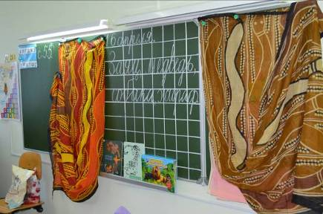

Ход урока
I. Литературное чтение
1.Организационный момент.
2. Актуализация прежних знаний.
- Угадай-ка загадки.
Зимой белый, а летом серый (заяц).
Мордочка усатая, шубка полосатая. Часто умывается, а с водой не знается (кошка).
В овечках знает толк свирепый, жадный …(волк).
Гладишь – ласкается, дразнишь – кусается (собака)

- Как вы думаете, о чём мы будем читать на уроке? (О животных)
Каких вы знаете животных? (Диких и домашних)
Верно, читать будем о братьях наших меньших (Учитель пересказывает текст Н.Сладкова на стр.56)
Посмотрите на выставку книг. Прочитайте название книг. «В.Бианки «Лис и мышонок», М.Пришвин «Глоток молока», С. Маршак «Детский сад». Эти книги вы можете прочитать самостоятельно.
Прочтите на стр.55 тему наших уроков. («О братьях наших меньших»)

Мы познакомимся - с произведениями о животных
Мы научимся – любить и заботиться о братьях наших меньших, объяснять незнакомые слова, пользоваться словарями
Мы будем учиться – находить в тексте слова, которые характеризуют героев, озаглавливать произведения, пересказывать небольшой текст по вопросам, сравнивать художественный и научно-познавательный тексты
3. Сообщение темы урока.
Чтобы узнать о ком будем читать сегодня на уроке, исключите из строчки четвёртое лишнее:
«Заяц, медведь, собака, жираф»
Прочитайте название произведения.
4. Формирование новых понятий и способов действий.
Работа над текстом. (стр 57) С.Михалков «Трезор»
Чтение учителем стихотворения и кукольное представление произведения С.Михалкова «Трезор»
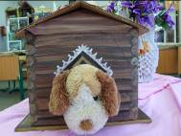
Понравилось вам это стихотворение?
Почему понравилось?
Прочтите сами это произведение, стараясь читать целыми словами.
Какие незнакомые слова встретились при чтении?
Объяснение незнакомых слов:
взаперти – сидеть в закрытом помещении;
заперли – закрыли на замок; без надзора – без присмотра, один;
мочалка – мягкое изделие, предназначенное для мытья, для стирания грязи.
Кто герой этого произведения? ( Щенок)
Почему автор назвал своё произведение «Трезор»? ( Кличка главного героя.)
Чтение по столбцам (целыми словами и слогами, чтение «цепочкой»)

Сейчас мы – исследователи, открываем тайну замысла автора.

5. Формирование умений и навыков. Работа над главной мыслью произведения.

- Давайте представим нашего героя. Найдите и прочитайте всё, что сделал Трезор дома. Эти действия поместим на доске.
- Найдите слова, которые точно описывают щенка
( ласковый, добрый, и.т.д)
Это тоже поместим на доске. Мы создали портрет нашего главнооо героя.
- Почему щенка плохо оставлять одного в квартире?
(Щенок любит хулиганить. Щенок боится остаться дома один. Щенку нужен друг. Щенку скучно дома одному.)
- Определите главную мысль произведения.

Важные события Трезора: Трезор он:
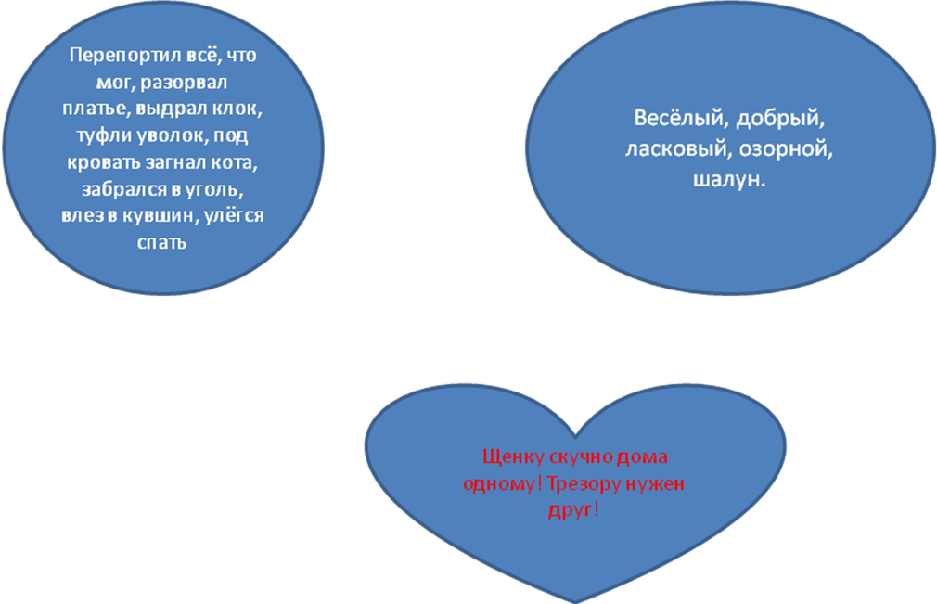

Главная мысль произведения.

6. Рефлексия.
- Был ли щенок наказан? (Нет, щенка не наказали)
- Почему Трезора не наказали?
- Прочитайте последнее предложение. Почему в конце последнего предложения стоит восклицательный знак?
- В чём же смысл стихотворения С.Михалкова Трезор? (С уважением относиться к нашим меньшим братьям и понимать их.)
7. Домашнее задание.
- По желанию прочитать книги с выставки и читать выразительно целыми словами стихотворение С.Михалкова «Трезор»
II. Изобразительное искусство

Учитель изобразительного искусства обращается к учителю начальных классов, проходя от двери кабинета к учительскому столу.
- По-моему, тут кто-то есть!?
Учитель начальных классов делает удивительное лицо и пожимает плечами. Смотрит на указатель «Деревня Рукоделкино».
Дети заинтересованы. В этот момент из-за сказочной избушки, установленной на большом картонном кубе, обклеенном детскими художественными работами, выскакивает забавный кот Котофей (мягкая игрушка 40 см), которого перед уроком учитель изобразительного искусства спрятала под холщовой тканью возле избушки, привязав к хвосту нитку, практически невидимую для всех присутствующих.
Приемом дерганья за нитку достигнут эффект неожиданности появления кота в классе. Учитель изобразительного искусства берет на руки кота:
- Ой, Котофей! Ты что тут делаешь?
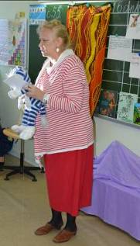
Котофей:
- Я письмо нес в деревню Рукоделкино, а здесь вдруг около дома такой шум услышал!.. Смотрю – Трезор безобразничает! Я испугался и спрятался под крыльцо в ожидании, когда все стихнет.
- От кого письмо?
- От Петруши. Найти мне надо учеников 1 класса или ученицу… (называет имя ученицы 1 класса). Не знаете, где она может быть?
Дети указывают на ученицу в классе:
- Вот она!
Письмо из лап Котофея передают ученице по цепочке.
Котофей:
- Уф! Поручение выполнил, теперь пойду отдохну, полежу в сторонке!
Котофей удаляется.
Ученица достает письмо из конверта и читает:
- Друзья! Мне срочно нужна ваша помощь! Спешу к Вам! При встрече все расскажу!
Учитель:
- Будем ждать нашего друга… Что-то с ним приключилось.
Учитель поворачивается к классной доске, на которой слева и справа легкой тканью с рисунком пшеницы на светло-коричневом фоне прикрыты плакаты. Снимает ткань с одного плаката.
- Ой, ребята! Посмотрите! Димыч к нам пришел! Это друг нашего Петруши. Как много интересного он взял с собой!
Дети рассматривают плакат:
- Карандаши, фломастеры, а в сумочке краски, кисти, линейка, циркуль, ножницы, клей…
Учитель:
- Любопытно, чем он занимается?
Учитель постепенно открывает спрятанные надписи – появляется буква «Д».
- Что там написано?
К доске приглашается ученик, который далее открывает полоску цветной бумаги и все читают появившееся слово: «Дизайнер».
Учитель:
- Кто из вас слышал это слово раньше? Что оно означает?
Дети удивляются и пожимают плечами. Слово незнакомое.
Открываем вторую надпись – появляется буква «У». Ученик продолжает открывать полоску цветной бумаги и читает слово «Упаковка».
Учитель:
- Видно, что он мастер своего дела! Димыч – дизайнер! Строит вещи. Да! Дизайнеры придумывают красивые, оригинальные, удобные вещи. Внимание детей переключается на их внешний вид, портфели, школьные принадлежности.
- Какие у вас красивые портфели! Их тоже строили дизайнеры, а мамы и папы приобрели их вам к 1 сентября! Где же можно увидеть красивые вещи?
Примерные ответы детей:
- В магазинах, на ярмарке вещей, на базарах, на выставках…
Учитель:
- Кстати здесь недалеко я видела рекламу о выставке дизайнерских вещей!
Учитель снимает легкую ткань со второго плаката.
- Вот она!
Учащиеся читают приглашение на выставку, которое держит в руках красивая девочка, нарисованная на плакате.
Учитель:
- Надо туда заглянуть! Кто хочет со мной на выставку?
Дети изъявляют желание пройти на выставку, встают со своих мест и идут к доске, рассматривают плакат с информацией о красивых упаковках и примерах их выполнения, которые они могут потрогать на ощупь.
Учитель предлагает ученикам снять легкую светло-сиреневую ситцевую ткань с лавки перед доской, взору детей предстают красивые необычные сумочки-трансформеры, полиэтиленовые пакеты, подарочные упаковки, фотоальбом с изображением собаки, оригинальные настольные лампы, металлические подставки для бутылок с подсолнечным маслом в виде рыбака, гармониста, велосипедистов, а также предметы декоративно-прикладного творчества. Дети радуются. Удивляются, трогают вещи руками и рассматривают их, складывают и раскладывают сумки-трансформеры в виде клубничек, небольших кошельков и т.д. Учитель помогает учащимся рассмотреть вещи поподробнее, дает комментарии.
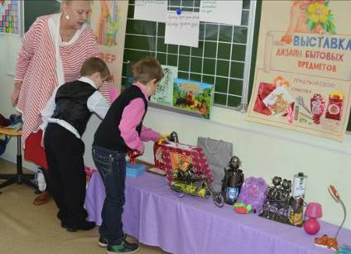
Незаметно для всех в его руках появляется Петруша. Учитель держит его в руках и от его имени обращается к детям:
- Ребята! Как я рад вас видеть! Выручайте! Я должен был на выставку привезти свои работы, а мой щенок все мои упаковки разорвал и сжевал! Беда! Одна надежда на вас!
Ученики и учитель:
- У нас щенок Трезор тоже дома баловался! Мы на этой выставке для него даже книжку нашли «Правила хорошего поведения». Она находится в красивой упаковке. Может быть. Тебе ее надо взять для воспитания твоего щенка?
- Возьму обязательно. Но мне нужна ваша помощь! Времени у меня совсем мало – 15 минут.
Учитель:
- Ребята! Поможем Петруше?
Ученики:
- Да! Мы выручим тебя!
Учитель:
- Только нам нужны инструменты и материалы.
Петруша показывает сумку с коробочками:
- Я все с собой прихватил. Вот коробочки.
Ученики:
- А что в них?
Все торопятся в «дизайнерскую мастерскую» на свои рабочие места по приглашению учителя.
Учитель:
- Давайте сначала посмотрим, какие упаковки предлагает изготовить из бумаги мастер Постройки на стр. 87 нашего учебника. Открываем, читаем заголовок «Строим вещи». Рассматриваем детские работы на картинках, обращаем внимание на оформление изделий, закрываем учебник, откладываем его в сторону.
Учитель:
- Что нужно иметь для изготовления упаковок?
Ученики:
- Нужна бумага.
Учитель:
- Какая бумага?
Ученики берут наборы образцов бумаги на своих столах и исследуют ее – мнут, рвут, сжимают, разглаживают, складывают, пробуют на ощупь. (Наборы образцов бумаги заранее приготовлены учителем по количеству учащихся, в набор можно включить до 5 образцов бумаги размером 10*10см).
Ученики делают вывод:
- Бумага обладает разными свойствами.
Петруша:
- Я вам принес свои заготовки из очень прочной бумаги, т.к. мои упаковки нужны для сухого корма собачек на выставку собак (показывает заготовки).
Учитель берет в руки заготовку:
- Придется нам, ребята, сделать себе сумочку на следующем уроке, а сегодня попробуем помочь Петруше! Его заготовка для упаковки выполнена из матовой бордовой бумаги на основе тончайшей полиэтиленовой пленки, придающей особую мягкость и прочность.
Учитель просовывает руку через заготовку (бумажная заготовка склеена в виде цилиндра):
- Дна нет, ручек нет, украшений нет… (удивляется). Можно ли из нее быстро сделать упаковку? У Петруши мало времени. Его ждут на выставке.
Дети:
- Можно! (предлагают всевозможные варианты выполнения дна и крепления ручек с помощью подручных средств).
Учитель:
- Посмотрим, что лежит в коробочках. Возможно. Нам что-нибудь и пригодится для нашей работы.
Ученики открывают коробочки и удивляются красоте Петрушиных наборов (клейкая лента, клей-карандаш, отрезки тесьмы, вырезанные из цветной бумаги цветы, вырезанные из салфеток фигурки собачек, цветные картонки и заготовки для ручек).
Обсуждение продолжается.
Дети:
- Для крепления дна можно завязать нижний край заготовки веревочкой или тесьмой, подогнуть края и скрепить клейкой лентой, склеить клеем, закрепить скрепкой и т.д.
- Для ручек приклеить картонные элементы наподобие скоб, вырезать ручки в пакете ножницами, сделать отверстия и продернуть шнурок и т.д.
- Оформить упаковку аппликацией по своему желанию, использовать силуэты собачек, т.к. в пакете будет сухой корм для собачек.
Все приступили к работе. Каждый ученик принимает свое индивидуальное решение по изготовлению упаковки.
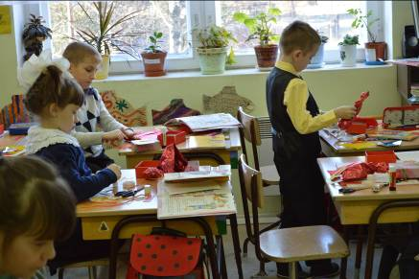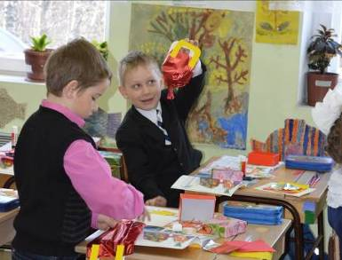

Петруша читает стихи:

Я хочу рисовать, вырезать, наклеивать,
Я могу наблюдать, удивлять, фантазировать!
Я буду мечтать, творить и придумывать,
Я в дизайне готов себя выразить!

- За столом кипит работа.
Мы – дизайнеры сейчас!
Всем нам выполнить охота
Упаковку через час.
Время мчится слишком быстро –
Надо выполнить заказ!
Упаковку клеим чисто
В первый раз!
Мы придумаем красиво
Оформленье для нее!
Будет в ней удобно, стильно
Абсолютно всё!

- Помнить мы должны о том,
Что пакет наш – это дом
Для вещей и для продуктов,
Для подарков от души!
Все пакеты хороши!
Ручки прочные имеем,
Дно в пакете также есть.
Аппликацию приклеим –
Выбор есть!

Каждый ученик выполненную работу выставляет на свободную часть выставочной витрины – лавки около классной доски. Петруша благодарит учеников за помощь и предлагает взять на память о выставке наклейки с рисунком собачки, которые лежат на выставочной витрине.
Учитель переключает внимание учеников на Димыча.
- Ребята! А какую записочку принес нам Димыч в кармане рубашки?
Дети подходит к плакату. Вынимают из кармана яркую записку и читают слово «Декупаж».
Дети:
- Что это такое?
Учитель показывает с выставочной витрины работу, выполненную в технике декупажа.
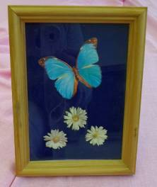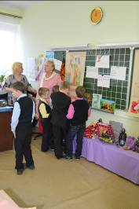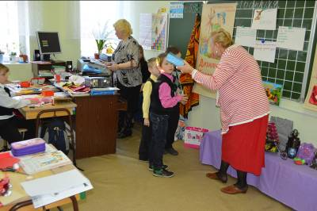
Учитель:
- А что за информация прячется на плакате у Димыча внизу?
Ученики с любопытством открепляют цветную бумажку и читают:
- Домашнее задание: собрать коробочки для упаковки.
Учитель с выставки дает любому ученику объемную голубую коробку. Ученик ее открывает и берет разноцветную коробочку поменьше, далее открывает ее и вынимает совсем маленькую коробочку. Это примеры выполнения домашнего задания.
Петруша прощается со своими друзьями:
- До свидания! До скорой встречи!
Все прощаются, но выражают желание немедленно продолжить работу над упаковкой. Им не хочется расставаться с Петрушей.
Приложение 1. Кукла Петруша
(авторская кукла учителя изобразительного искусства, кукла небольшого размера и ею удобно манипулировать, имитируя движения)

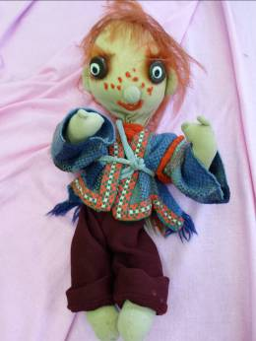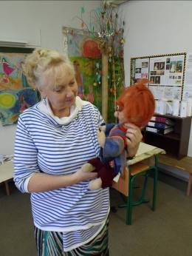
Приложение 2. Плакаты авторского исполнения «Дизайнер Димыч», «Приглашение на выставку»
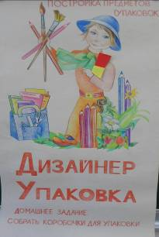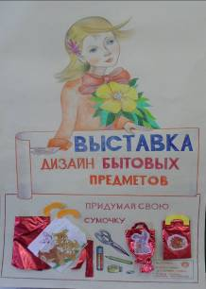

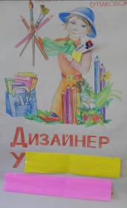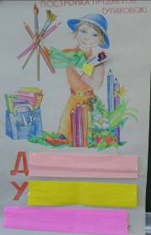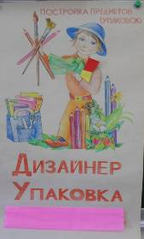
Приложение 3. Выставка дизайнерских вещей
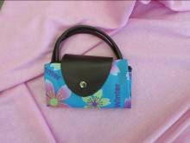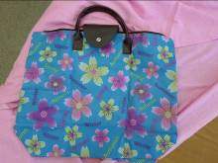
Сумка-трансформер

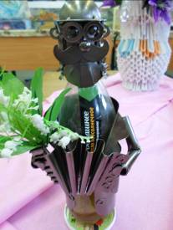
Декоративная подставка под бутылку «Гармонист»

Приложение 4. Мягкая игрушка кот Котофей
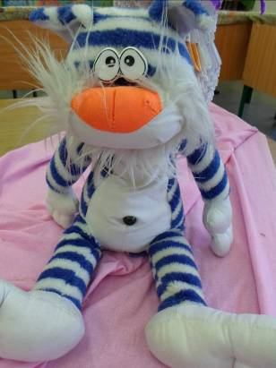

Приложение 5. Избушка Трезора и мягкая игрушка Трезор

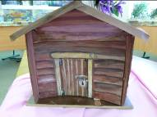
Вид спереди

Вид сзади

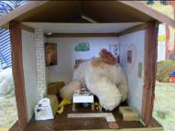
Вид внутри

Приложение 6. Указатель с надписью «Деревня Рукоделкино. Пройти 3 метра»
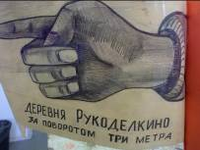

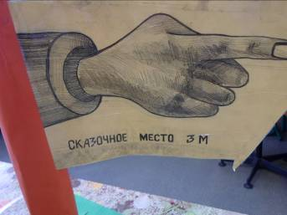

Приложение 7. Авторские стихи учителя Прозоровой Л.Г.

Я хочу рисовать, вырезать, наклеивать,
Я могу наблюдать, удивлять, фантазировать!
Я буду мечтать, творить и придумывать,
Я в дизайне готов себя выразить!

- За столом кипит работа.
Мы – дизайнеры сейчас!
Всем нам выполнить охота
Упаковку через час.
Время мчится слишком быстро –
Надо выполнить заказ!
Упаковку клеим чисто
В первый раз!
Мы придумаем красиво
Оформленье для нее!
Будет в ней удобно, стильно
Абсолютно всё!

- Помнить мы должны о том,
Что пакет наш – это дом
Для вещей и для продуктов,
Для подарков от души!
Все пакеты хороши!
Ручки прочные имеем,
Дно в пакете также есть.
Аппликацию приклеим –
Выбор есть!

Приложение 8. Набор коробочек для объявления домашнего задания

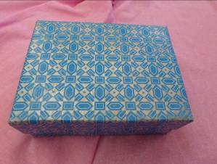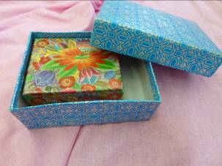

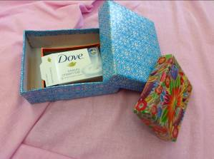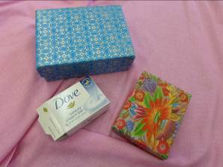

Приложение 9. Коробочки с индивидуальным набором: клейкая лента, клей-карандаш, отрезки тесьмы, цветы из цветной бумаги, фигурки собачек, вырезанные из салфеток, цветные картонки и заготовки для ручек

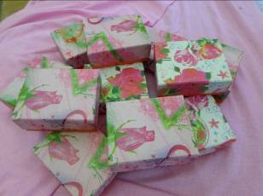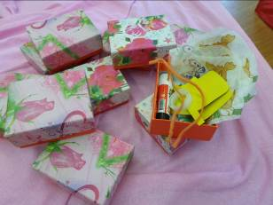
Коробки с набором материалов

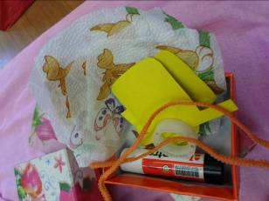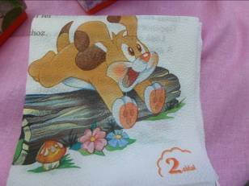
Набор материалов Изображения собак для декупажа
Приложение 10. Образцы выполненных детских работ.

